Ngày soạn:………………..
Ngày dạy:…………………
TIẾT 6 + 7 – BÀI 3: TÌM ĐƯỜNG ĐI TRÊN BẢN ĐỒ
Thời gian thực hiện: 02 tiết
I. MỤC TIÊU
1. Kiến thức
- Biết xác định hướng trên bản đồ và tính khoảng cách thực tế giữa hai địa điểm trên bản đồ theo tỉ lệ bản đồ.
- Biết đọc bản đồ, xác định được vị trí các đối tượng địa lí trên bản đồ
- Biết tìm đường đi trên bản đồ.
2. Năng lực
- Năng lực chung:
+ Tự chủ và tự học: Tự học và hoàn thiện các nhiệm vụ thông qua phiếu học tập.
+ Giao tiếp và hợp tác: Sử dụng ngôn ngữ, kết hợp với các công cụ học tập để trình bày thông tin, thảo luận nhóm.
+ Giải quyết vấn đề sáng tạo: Xác định được phương hướng trong thực tế dựa vào kiến thức đã học.
- Năng lực Địa lí
+ Nhận thức khoa học Địa lí: Xác định được phương hướng trên bản đồ và vị trí của các đối tượng Địa lí trên bản đồ
+ Tìm hiểu Địa lí : Sử dụng các công cụ của Địa lí học (tranh ảnh, video, văn bản…) để tìm hiểu cách xác định phương hướng và tính khoảng cách trên thực tế dựa vào tỉ lệ bản đồ.
+ Vận dụng kiến thức, kĩ năng đã học: Xác định phương hướng trong thực tế và tìm đường đi trên bản đồ.
3. Phẩm chất
- Chăm chỉ : Có ý thức đánh giá điểm mạnh, điểm yếu của bản thân, thuận lợi, khó khăn trong học tập để xây dựng kế hoạch học tập. Có ý chí vượt qua khó khăn để đạt kết quả tốt trong học tập.
- Nhân ái: Tôn trọng ý kiến của người khác, có ý thức học hỏi lẫn nhau.
- Trung thực : Tự giác tham gia và vận động người khác tham gia phát hiện, đấu tranh với các hành vi thiếu trung thực trong học tập.
- Trách nhiệm: Có trách nhiệm trong việc thực hiện nhiệm vụ học tập (cá nhân/nhóm)
II. THIẾT BỊ DẠY HỌC VÀ HỌC LIỆU
1. Chuẩn bị của giáo viên
- Quả địa cầu
- Hình ảnh bản đồ được xây dựng theo một số phép chiếu khác nhau.
2. Chuẩn bị của học sinh: SGK, vở ghi
III. TIẾN TRÌNH DẠY HỌC
HOẠT ĐỘNG 1. Mở đầu
a. Mục tiêu
- Kết nối vào bài học
b. Tổ chức thực hiện
Bước 1: Giao nhiệm vụ
- GV đưa ra tình huống: Trang, Mai và Minh đang có một chuyến đi chơi cùng nhau. Nhưng đi đến một ngã tư thì các bạn ấy quên đường mất rồi.
+ Bạn Trang rất lo lắng: Bây giờ chúng ta đi đường nào nhỉ?
+ Mai: Yên tân, tớ có bản đồ ở đây.
+ Minh: Bản đồ trong chiếc điện thoại thông minh này sẽ dẫn đường cho ta đến mọi nơi ta muốn.
- Vấn đề bạn Trang lo lắng đã được Mai và Minh giải quyết rồi

Bước 2: Thực hiện nhiệm vụ
- HS theo dõi quan sát ảnh
Bước 3: Báo cáo kết quả làm việc
- Sử dụng bản đồ.
Bước 4: Đánh giá và chốt kiến thức
Gv quan sát, nhận xét đánh giá hoạt động học của hs => Từ câu trả lời của học sinh, GV kết nối vào bài học
HOẠT ĐỘNG 2: Hình thành kiến thức mới
Hoạt động 2.3. Tìm hiểu phương hướng trên bản đồ.
a. Mục tiêu
- Xác định được phương hướng trên bản đồ.
b. Tổ chức thực hiện
*Bước 1: Giao nhiệm vụ
Nhiệm vụ 1
- GV cho HS quan sát bản đồ các nước Đông Nam Á, GV đã ghi sẵn 4 hướng chính trên bản đồ. Sau đó giao nhiệm vụ cho HS:
+ Xác định các đường kinh tuyến, vĩ tuyến.
+ Phía trên đường kinh tuyến chỉ hướng gì? Phía dưới chỉ hướng gì?
+ Đầu bên trái và phải của đường kinh tuyến chỉ hướng gì?
- Đối với các bản đồ không có hệ thống kinh, vĩ tuyến, xác định phương hướng bằng cách nào?
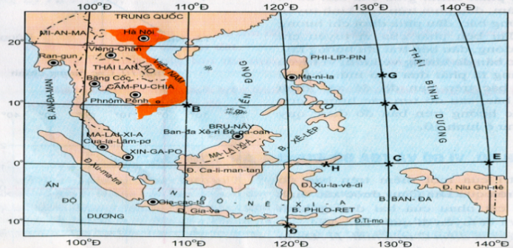
Nam
Tây
Đông

Nhiệm vụ 2: GV yêu cầu học sinh kẻ các hướng chính vào vở ghi.  - GV kẻ sẵn hình trên bảng, và chỉ điền hướng Bắc  - Gọi 1 học sinh lên bảng điền các hướng còn lại  - HS dưới lớp tự hoàn thiện vào vở ghi |  | 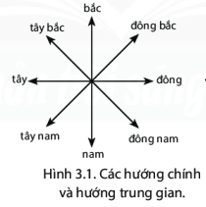
Nhiệm vụ 3 - Cặp đôi: Dựa vào thông tin trong bài và quan sát hình 3.4, em hãy: Xác định vị trí của tòa nhà thư viện. Siêu thị ở phía nào của lược đồ? Công viên ở phía nào của lược đồ? | 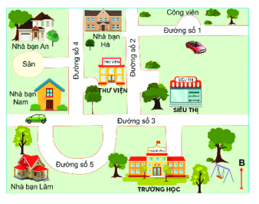
 | Hình 3.4: Lược đồ một khu phố

*Bước 2: HS thực hiện nhiệm vụ
- HS tìm hiểu thông tin và thực hiện nhiệm vụ học tập.
*Bước 3: HS báo cáo kết quả làm việc
- Gọi 1 học sinh bất kì trả lời câu hỏi.
- HS khác nhận xét, bổ sung
*Bước 4: Đánh giá và chốt kiến thức
- Giáo viên quan sát, nhận xét đánh giá quá trình thực hiện của học sinh về thái độ, tinh thần học tập, khả năng giao tiếp, trình bày và đánh giá kết quả cuối cùng của học sinh
- Chuẩn kiến thức:
I. Phương hướng trên bản đồ
- Xác định phương hướng dựa vào các đường kinh tuyến, vĩ tuyến trên bản đồ.
+ Đầu phía trên của đường kinh tuyến là hướng Bắc.
+ Đầu phía dưới của đường kinh tuyến là hướng Nam.
+ Đầu bên phải của vĩ tuyến là hướng Đông.
+ Đầu bên trái của vĩ tuyến là hướng Tây.
- Xác định phương hướng dựa vào mũi tên chỉ hướng Bắc trên bản đồ
Hoạt động 2.2. Tìm hiểu tỉ lệ bản đồ
a. Mục tiêu
- Biết tỉ lệ bản đồ
- Phân loại tỉ lệ bản đồ
- Tính khoảng cách trên thực tế dựa vào tỉ lệ bản đồ.
b. Tổ chức thực hiện
Bước 1: Giao nhiệm vụ
Nhiệm vụ 1: Dựa vào thông tin SGK, em hãy cho biết
- Cho biết ý nghĩa của tỉ lệ bản đồ?
- Tỉ lệ bản đồ được thể hiện ở các dạng nào?
- Tỉ lệ số và tỉ lệ thước khác nhau như thế nào?
Nhiệm vụ 2: Giáo viên cho học sinh hai bản đồ đồ thế giới và bản đồ của khu vực Đông Nam Á, yêu cầu học sinh tìm vị trí của Việt Nam trên bản đồ.
- Theo em để tìm Việt Nam trên hai bản đồ, với bản đồ nào sẽ dễ hơn? Tại sao?
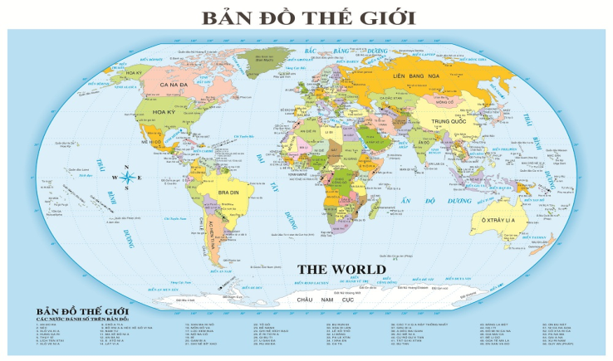

Nhiệm vụ 3: Tìm hiểu cách đo tính khoảng cách thực tế giữa hai địa điểm trên bản đồ theo tỉ lệ bản đồ.
- GV hướng dẫn các bước đo tính khoảng cách thực tế giữa hai địa điểm trên bản đồ theo tỉ lệ bản đồ.
- Bước 1: Dùng thước đo khoảng cách của 2 địa điểm trên bản đồ
- Bước 2: Đọc độ dài đoạn vừa đo trên thước kẻ
- Bước 3: Dựa vào tỉ lệ bản đồ tính khoảng cách trên thực địa
+ Nếu trên bản đồ là tỉ lệ số: Lấy số đo hoảng cách của 2 địa điểm trên bản đồ X mẫu số
tỉ lệ.
+ Nếu trên bản đồ là tỉ lệ thước: Lấy Lấy số đo hoảng cách của 2 địa điểm trên bản đồ áp vào thước tỉ lệ sẽ biết được khoảng cách của 2 địa điểm đó trên thực tế.

- GV mở rộng cho học sinh bằng bài thơ tính khoảng cách cách trên thực tế dựa trên bản đồ.
Nhiệm vụ 4 - cặp đôi: Thực hành tính khoảng cách thực tế giữa hai địa điểm trên bản đồ theo tỉ lệ bản đồ.
1. Trên bản đồ hành chính có tỉ lệ 1 : 6 000 000, khoảng cách giữa Thủ đô Hà Nội và thành phố Vinh (tỉnh Nghệ An) là 5 cm, vậy trên thực tế hai địa điểm đó cách nhau bao xa?
2. Hai địa điểm có khoảng cách thực tế là 25 km, thì trên bản đồ có tỉ lệ 1 : 500 000, khoảng cách giữa hai địa điểm đó là bao nhiêu?
Bước 2: HS thực hiện nhiệm vụ
- GV hỗ trợ, hướng dẫn
Bước 3: HS báo cáo kết quả làm việc
- Gọi 1 học sinh bất kì trả lời câu hỏi.
- HS khác nhận xét, bổ sung
Bước 4: Đánh giá và chốt kiến thức
- Giáo viên quan sát, nhận xét đánh giá quá trình thực hiện của học sinh về thái độ, tinh thần học tập, khả năng giao tiếp, trình bày và đánh giá kết quả cuối cùng của học sinh
1. Ta có tỉ lệ 1 : 6 000 000 nghĩa là cứ 1 cm trên bản đồ tương ứng với 6 000 000 cm trên thực tế. Vậy khoảng cách giữa Thủ đô Hà Nội và thành phố Vinh (tỉnh Nghệ An) là 5 cm thì trên thực tế hai địa điểm đó cách nhau là:
5 x 6 000 000 = 30 000 000 (cm) = 300 km
2. Bản đồ có tỉ lệ 1 : 500 000 nghĩa là cứ 1 cm trên bản đồ tương ứng với 500 000 cm trên thực tế. Ta có 25 km = 25 000 cm
=> Khoảng cách giữa hai địa điểm đó là: 500 000 : 25 000 = 20 (cm) trên bản đồ
- Chuẩn kiến thức:
II. Tỉ lệ bản đồ
- Tỉ lệ bản đồ cho biết mức độ thu nhỏ của khoảng cách trên bản đồ so với khoảng cách trên thực địa
- Có 2 dạng: Tỉ lệ thước và tỉ lệ số.
*Thao tác tính khoảng cách trên thực địa dựa vào tỉ lệ bản đồ
- Bước 1: Dùng thước đo khoảng cách của 2 địa điểm trên bản đồ
- Bước 2: Đọc độ dài đoạn vừa đo trên thước kẻ
- Bước 3: Dựa vào tỉ lệ bản đồ tính khoảng cách trên thực địa
+ Nếu trên bản đồ là tỉ lệ số: Lấy số đo hoảng cách của 2 địa điểm trên bản đồ X mẫu số tỉ lệ.
+ Nếu trên bản đồ là tỉ lệ thước: Lấy Lấy số đo hoảng cách của 2 địa điểm trên bản đồ áp vào thước tỉ lệ sẽ biết được khoảng cách của 2 địa điểm đó trên thực tế.

Hoạt động 2.3. Tìm đường đi trên bản đồ
a. Mục tiêu
- Biết tìm đường đi trên bản đồ.
b. Tổ chức thực hiện
Bước 1: Giao nhiệm vụ
- Dựa vào hình 3.5, em hãy:
1. Xác định hướng đi từ Hội trường Thống Nhất (Dinh Độc Lập) đến Nhà hát Thành phố.
2. Xác định tuyến đường ngắn nhất để đi từ Hội trường Thông Nhất đến chợ Bến Thành
- Nếu chúng ta đang lạc đường mà không có bản đồ giấy trên tay, chúng ta có thể sử dụng thiết bị nào để tìm đường đi?
Bước 2: HS thực hiện nhiệm vụ
- GV hỗ trợ, hướng dẫn
Bước 3: HS báo cáo kết quả làm việc
- Gọi 1 học sinh bất kì trả lời câu hỏi.
- HS khác nhận xét, bổ sung
Bước 4: Đánh giá và chốt kiến thức
- Giáo viên quan sát, nhận xét đánh giá quá trình thực hiện của học sinh về thái độ, tinh thần học tập, khả năng giao tiếp, trình bày và đánh giá kết quả cuối cùng của học sinh
+ Từ hội trường Thống Nhất ta đi về phía Đông để có thể đến nhà hát Thành phố
+ Tuyến đường ngắn nhất để đi từ Hội trường Thông Nhất đến chợ Bến Thành: Đi thẳng qua đường Nguyễn Du, đường Lí Tự Trọng và đường Lê Thánh Tông.

- Chuẩn kiến thức:
III. Tìm đường đi trên bản đồ
- Tìm đường đi trên bản đồ giấy
- Tìm đường đi trên điện thoại thông minh.
HOẠT ĐỘNG 3. Luyện tập
a. Mục tiêu
- Củng cố các kiến thức đã học trong bài
b. Tổ chức thực hiện
Bước 1: Giao nhiệm vụ cho học sinh:
- Quan sát hình 3.5, em hãy thực hiện những nhiệm vụ sau để đo tính khoảng cách và tìm đường đi trên bản đồ:
1. Cho biết với tỉ lệ 1:10 000 thì 1 cm trên bản đồ tương ứng với bao nhiêu m trên thực địa?
2. Sử dụng tỉ lệ số hoặc tỉ lệ thước để đo và tính khoảng cách trên thực địa theo đường chim bay giữa các địa điểm sau (đơn vị:m):
- Khoảng cách từ Bảo tàng Chứng tích chiến tranh đến Uỷ ban Nhân dân Thành phố Hồ Chí Minh
- Chiều dài đường Nam Kì Khởi Nghĩa đoạn từ ngã tư với đường Nguyễn Đình Chiểu đến ngã tư với đường Lý Tự Trọng.
Bước 2: Thực hiện nhiệm vụ
- HS dựa vào kiến thức đã học trong bài để tra lời câu hỏi.
Bước 3: Báo cáo kết quả làm việc
Bước 4: Gv quan sát, nhận xét đánh giá hoạt động học của hs.
*. Hướng dẫn:
a. Các em đo khoảng cách từ Bảo tàng Chứng tích chiến tranh đến Uỷ ban Nhân dân Thành phố Hồ Chí Minh. Gỉa sử khoảng cách em đo được là a (cm)
Tỉ lệ bản đồ 1:10 000 thì 1 cm trên bản đồ ứng với 100m
=> a cm trên bản đồ tương ứng với: 100x a (m)
b. Chiều dài đường Nam Kì Khởi Nghĩa đoạn từ ngã tư với đường Nguyễn Đình Chiểu đến ngã tư với đường Lý Tự Trọng là b (cm)
Tỉ lệ bản đồ 1:10 000 thì 1 cm trên bản đồ ứng với 100m
=> b cm trên bản đồ tương ứng với: 100x b (m)
HOẠT ĐỘNG 4. Vận dụng
a. Mục tiêu
- Vận dụng kiến thức đã học để giải quyết vấn đề trong thực tiễn.
b. Tổ chức thực hiện
Bước 1: Giao nhiệm vụ
- Sử dụng bản đồ du lịch Đà Nẵng tổng hợp, điện thoại, máy tính bảng … nhóm em hãy lên kế hoạch cho một chuyến đi chơi trong ba ngày.
+ Hãy chọn các điểm dừng chân và lên kế hoạch cụ thể cho chuyến đi.
+Hãy chọn phương tiện di chuyển, nơi em dự định tham quan, nghỉ đêm, món ăn sẽ thưởng thức,...
+ Hãy nêu rõ những lí do lựa chọn của em
Bước 2: Thực hiện nhiệm vụ
- HS dựa vào kiến thức đã học để thực hiện nhiệm vụ.
Bước 3: Báo cáo kết quả làm việc
Bước 4: Gv quan sát, nhận xét đánh giá hoạt động học của hs.
*HƯỚNG DÃN VỀ NHÀ
- Học bài và hoàn thành bài tập
- Đọc trước bài 4: Lược đồ trí nhớ
+ Khái niệm lược đồ trí nhớ
+ Các bước vẽ lược đồ trí nhớ

